**Argumentatiestructuren in het examen Nederlands**

Fragmenten die horen bij de video van Arnoud Kuijpers: <https://youtu.be/_arngXyPpCw>

**Fragment 1**

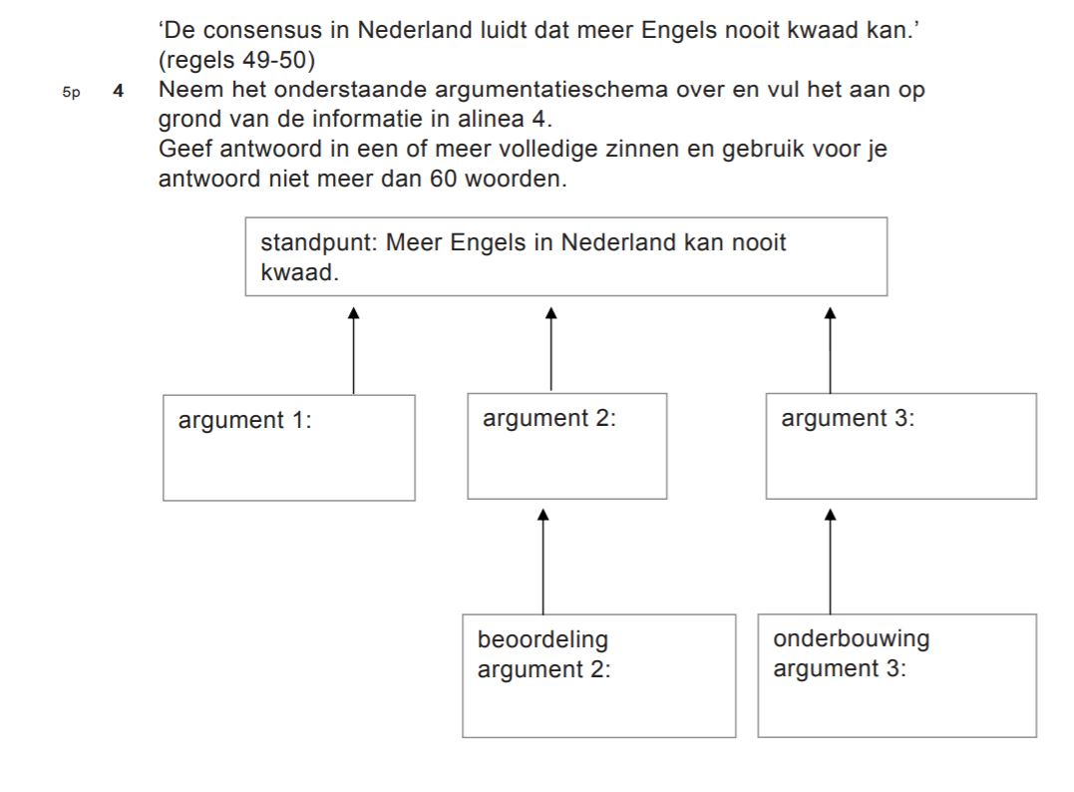

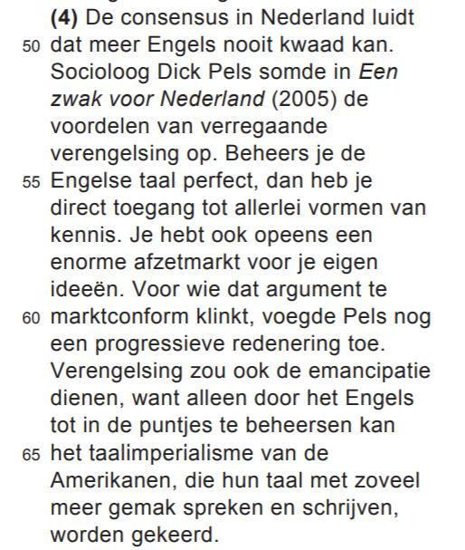

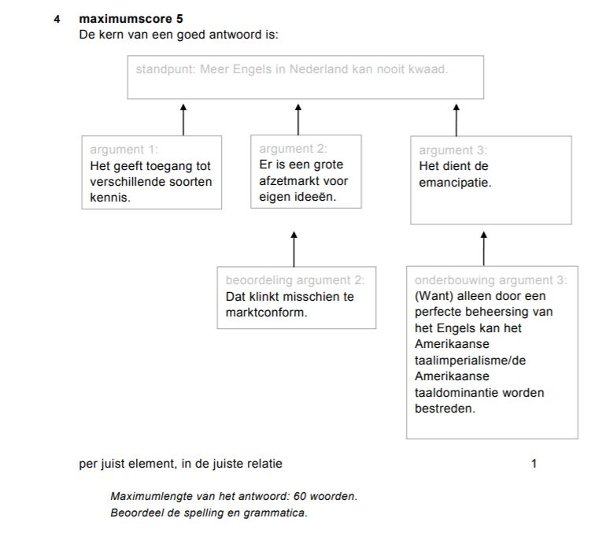

Bron: CSE Nederlands, havo 2017-2

**Fragment 2**

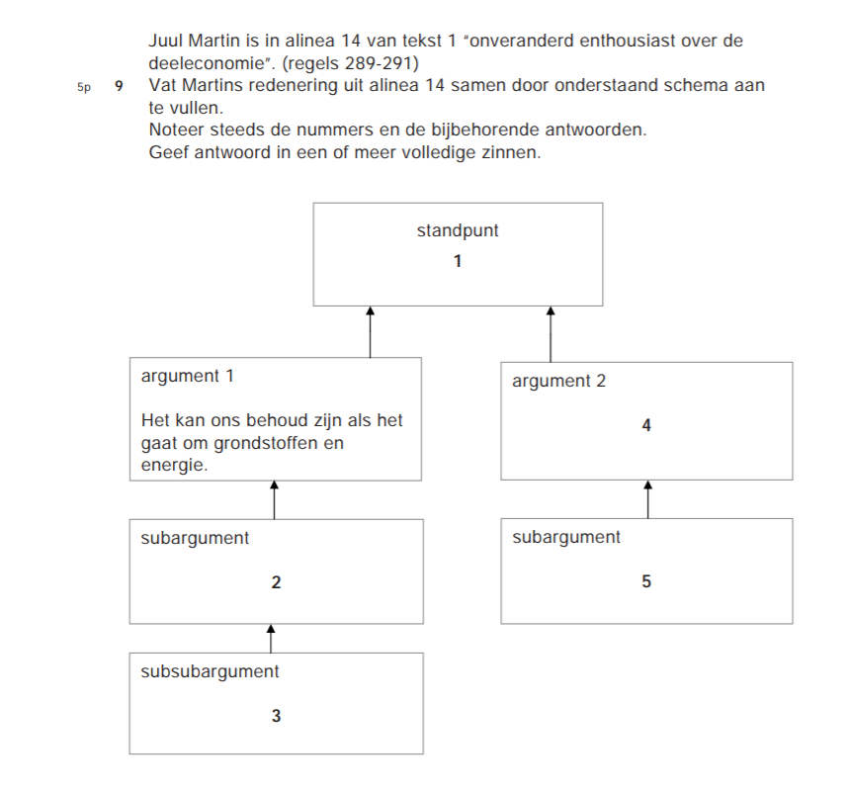

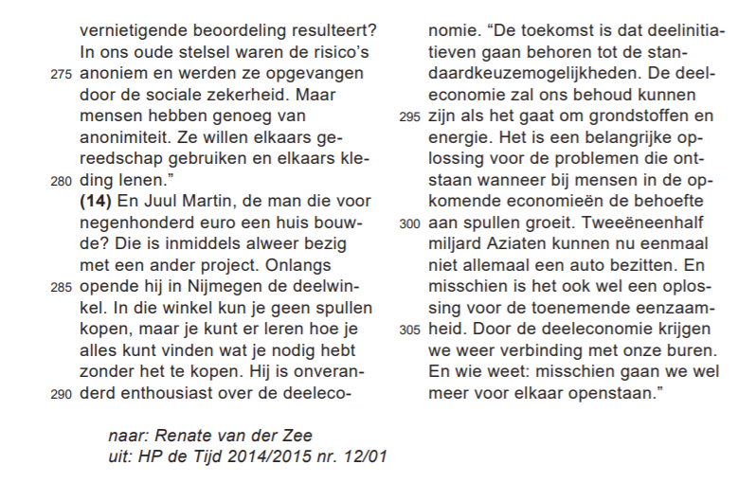

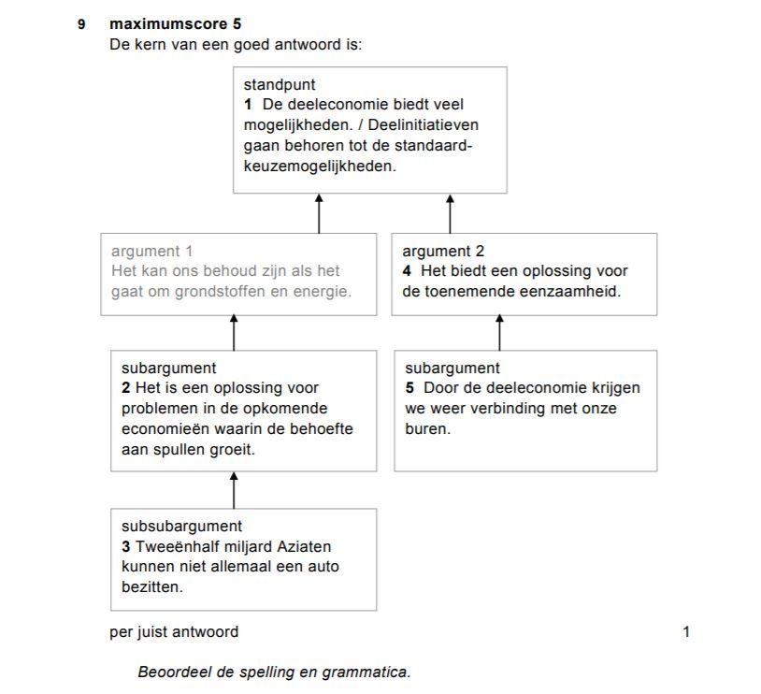

Bron: CSE Nederlands, havo 2018-1